Aardrijkskunde samenvatting H2:
Nadeel tropische klimaten: het vocht, en de insecten/ziektes.
Klimaat: is een beschrijving van het gemiddelde weer over een periode van 30 jaar.
Tropische regenwoud: geen seizoenen. (Dicht bij de evenaar) LB
Savanneklimaat: 18+ warm/droog/nat periode LB
Steppeklimaat: met hoge tempraturen, weinig neerslag en weinig begroeiing. wonen weinig mensen. LB
Toendraklimaat: In de zomer temperatuur niet boven 10 graden. Rotsen/gras/mos en geen bomen. HB
Tropisch regenwoudklimaat: Temperatuur altijd hoger dan 18 graden. En hele jaar door veel regen. LB
Woestijnklimaat: Hoge temperaturen en vrijwel geen neerslag.
(NL) Gematigd zeeklimaat: klimaat waarin de temperaturen tussen zomer en winter weinig is. (Komt door invloed van zee) Gemiddeld in winter 2 graden. En in de zomer 18 graden gemiddeld. HB.
Landklimaat: klimaat met een groot verschil tussen zomer en winter temperaturen. (naaldbossen) HB
Poolklimaat: waar het hele jaar sneeuw ligt. HB
Hoge breedte: allemaal zomer en winter seizoen. Het verschil zit hem in de zomer en winter temperaturen en het groeiseizoen.
Bij klimaten op lage breedte is het meestal warm.
Hoogste temp op aarde: 58 graden
Laagste temperatuur op aarde: -90 graden.
Dus gemiddeld 15 graden.
We kunnen leven op aarde, dat hebben we te danken aan de zon en de atmosfeer.
Zonnestralen verwarmen atmosfeer indirect. Dus eerst de grond.
Per km omhoog gaat de temperatuur 6 graden omlaag.
De aarde draait in 24 uur om zijn eigen as. En in 365 dagen om de zon.
Nederland ligt op 52 graden N.B
Temperatuur verschillen komen door:
- Breedteligging: ligt een plaats dichtbij of juist ver weg van de evenaar.
- Hoogteligging: Hoe hoger je gaat des te kouder het wordt.
- Seizoenen van het jaar: Evenaar kent geen seizoenen. (Dus ook geen temperatuurverschillen)
- De grote windstromen: Vanaf polen komt koude lucht. Vanaf evenaar warme lucht.
- Boven land zijn er iedere dag grote verschillen in temperatuur: Denk aan woestijn, blote voeten op strand. Boven oceaan is de temperatuur veel constanter.
- Hoge zonnestand
- Grote invalshoek
- Kleine schaduw
- Klein oppervlak wordt verwarmd
- Korte afstand doro de atmosfeer

- Lage zonnestand
- Kleine invalshoek
- Grote schaduw
- Groot oppervlak wordt verwarmd
- Lange afstand door de atmosfeer

Verschil tussen zomer en winter:
Oorzaak: Schuine stand van de aarde
Poolcirkel: 66.5 graden N.B
Kreeftkeerkring: 23.5 graden N.B

Evenaar

Steenbokskeerkring: 23.5 Z.B
Poolcirkel: 66.5 Z.B

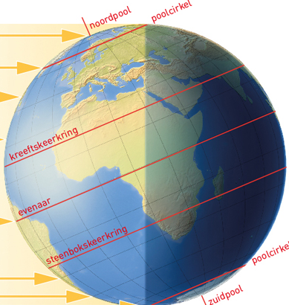

Aanlandige wind: wind die van zee afkomt. Naar het land…
Aflandige wind: Die vanaf het land de zee op gaat.
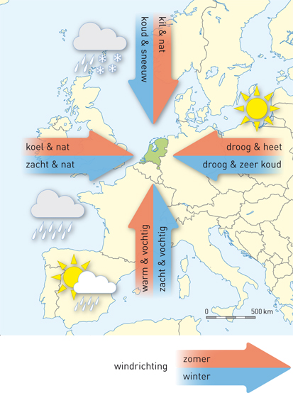

Hoogste temperatuur in Nederland: 38 graden (Maastricht)
Laagste temperatuur in Nederland -27 graden (Winterswijk)

Klimaat verandering: (lange periode)
Meer, heftige regenbuien
Hogere temperaturen

Ook in alleen Nederland kunnen klimaat verschillen zijn door:
- Breedte ligging
- Zee invloed
- Hoogte ligging

Voordelen gematigd zeeklimaat:
- Geen extreme weeromstandigheden
- Hele jaar door neerslag: goed voor landbouw
- Neerslag en wind: spoelt/waait lucht vervuiling we

Begrippen:
Aanlandige wind: Een wind die vanaf de zeen aar het land waait.
Aflandige wind: Een wind die vanaf het land naar de zee waait.
Atmosfeer: De luchtlaag rond de aarde
Breedtecirkel: Denkbeeldige cirkel die punten verbindt die op dezelfde breedte liggen en evenwijdig aan de evenaar loopt.
Breedteligging: de geografische ligging van een plaats ten opzicht van de evenaar uitdrukt in graden.
Evenaar: De breedtecirkel van 0 graden die de aarde verdeelt in een noordelijk en zuidelijk halfrond.
Gematigd zeeklimaat: Klimaat waarin het verschil tussen de zomer- en winter temperatuur gering is en de neerslag het hele jaar door valt.
Gletsjer: groot ijspakket in de bergen, dat ontstaat door ophoping van sneeuw.
Groeiseizoen: De periode in het jaar waarin de temperatuur hoog genoeg is om planten te kunnen laten groeien.
Invalshoek van de zon: De hoek waaronder de zonnestralen het aard oppervlak raken.
Klimaat: het gemiddelde weer, gemeten over een periode van 30 jaar.
Klimaatverandering: De geleidelijke verandering van het klimaat.
Landklimaat: Klimaat met een groot verschil tussen de zomer- en wintertemperatuur.
Maximumtemperatuur: De hoogste temperatuur die overdag wordt gemeten.
Meridiaan: Denkbeeldige lijn op een kaart die van noord naar zuid loopt.
Minimumtemperatuur: De laagste temperatuur die in de lacht wordt gemeten.
Pooldag: Periode in het jaar waarin de zon voor een langere periode niet ondergaat.
Poolklimaat: Klimaat met vrijwel altijd temperaturen onder 0 graden en sneeuw- of ijsbedekking
Poolnacht: Periode in het jaar waarin de zon voor een langere periode niet opkomt.
Regenschaduw: De kant van het gebergte waar het weinig regent.
Reliëf: Een aanduiding voor hoogteverschil in het landschap.
Savanneklimaat: Klimaat waarbij de temperatuur altijd hoger is dan 18 graden en er een droge en een natte tijd is.
Smog: Opeenhoping van luchtverontreiniging wanner het windstil is.
Steppeklimaat: Klimaat met hoge temperaturen en weinig neerslag, waardoor de begroeiing beperkt blijft tot gras.
Stijgingsregen: Regen die ontstaat als het heel warm is en er veel water verdampt en opstijgt
Stuwingsregen: Regen die ontstaat wanneer lucht tegen de bergen aan waait en gedwongen wordt op te stijgen.
Toendraklimaat: Klimaat waarbij zelfs in de zomer de temperatuur niet boven de 10 graden komt.
Tropisch regenwoudklimaat: Een klimaat waarbij de temperatuur altijd hoger is dan 18 graden en het hele jaar door veel regen valt.
Waterdamp: Onzichtbaar gas dat ontstaat als er water verdampt.
Waterkringloop: Het proces waarbij zeewater na verdamping uit zee via wolken, neerslag, grondwater en rivieren terugstroomt naar zee.
Windrichting: De richting waaruit de wind waait.
Woestijnklimaat: Klimaat met meestal hoge temperaturen en vrijwel geen neerslag.
Wolken: Zeer kleine, zwevende waterdruppels of ijsdeeltjes.

Vorming van wolken:
- Het water wordt verwarmd
- Het water verdampt
- Warme lucht met waterdamp stijgt op
- Warme lucht met waterdamp koelt af
- De afgekoelde waterdamp condenseert

Bevriezen
Verdampen

Vast ijs
Gletsjer: een groot ijspakket in de bergen dat ontstaat door ophoping van sneeuw

Stijgingsregen: Op plaatsen waar het heel warm is stijgt de lucht snel op. De waterdamp zal vervolgens snel condenseren. Doordat de lucht heel snel opstijgt en vervolgens condenseert ontstaat er hevige regen, dat is stijgingsregen.

Stuwingsregen: Wanneer de lucht tegen de bergen waait, kan het er niet door heen. Dus dan stijgt het op, en gaat het regenen. Dat is de loefzijde. Aan de andere kant van de berg is het droog, en dat het de lijzijde=regenschaduw.

Frontale regen: Op gematigde breedte waar warme lucht en koude lucht op elkaar botsen wordt de warme lucht gedwongen op te stijgen. Er ontstaat frontale regen. Dat is alleen op gematigde breedte.

Het gematigde zeeklimaat ligt tussen 50/60 graden N.B
Verklaar de temperatuurverschillen:
- Breedteligging
- Hoogteligging
- Seizoenen
Voor Nederland:
- Windrichting
- Ligging ten opzichte van de zee

Smelten
Condenseren
Waterdamp
Vloeibaar

